Kuukausivisa: maaliskuu 25

- Mikä on Kalevipoegin äidin etunimi Viron kansalliseepoksessa? 1p

- Mistä kaupungista bussi tulee Juice Leskisen laulun ”Haitaribussi” ensimmäisessä säkeessä. 1p

- Ketkä esittivät Gelsominaa ja Zampanoa Fellinin elokuvassa Tie, la Strada? Sukunimet. 2x0,5p

- The Band lauloi etelävaltiolaisen Virgil Kanen kokemuksista keväältä 1865, Konfederaatin tappiosta. Mikä on kappaleen nimi? 1p

- Kuka jalkapalloilija on ollut pelaajana mukana voittamassa Manchester United:in jokaista kolmeatoista valioliigamestaruutta? Etu - ja sukunimi 1p

- Mikä on tämä alue? Sen nimi tarkoittaa Iroquese - kielisiin kansoihin kuuluvien Wyandot:ien kielellä "kimaltavia vesiä" ja sen alueella on yli 400 000 järveä sekä lukemattomia jokia ja jokireittejä. 1p

- Millä latinankielisellä termillä filosofi Baruch Spinoza kuvaa jokaisen elävän olion tavoitetta jatkaa omaa olemassaoloaan ja ylläpitää elinvoimaansa? 1p

- Minkä teatterin johtotehtävistä Jouko Turkka irtisanottiin kiivaan “teatterisodan” seurauksena vuonna 1972? 1p

- Kuka suomalainen kirjailija julkaisi vuosina 1941 - 42 keisari Tiberiuksesta kertovan kaksiosaisen historiallisen romaanin “Yksinvaltias”? (Sukunimi) 1p

- Millä nimellä tunnettiin Suomessa oikeuskanslerin virka ennen marraskuuta 1918? 1p

- Minkä maan pääkaupungin lentokentän läheisyydessä hän menehtyi DC-3 - matkustajakoneen maahansyöksyssä? 1p
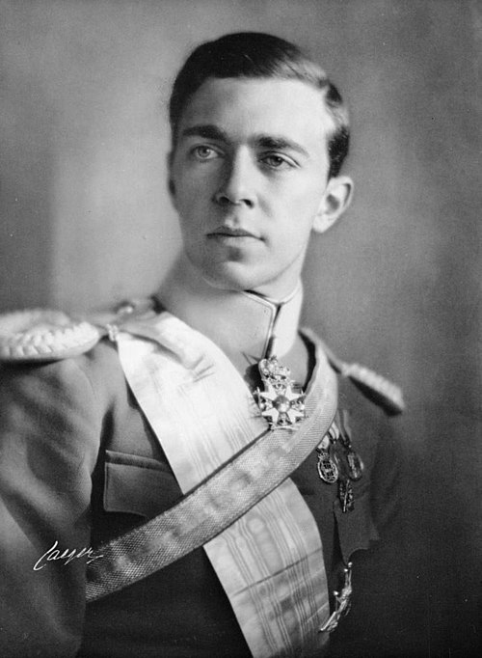

- Kenen, vuosia mökissään odottaneen naisen luo Henrik Ibsenin näytelmähahmo Peer Gynt lopulta palasi pitkiltä, ulkomaisilta harharetkiltään? Tämä uskollinen nainen on saanut myös nimikkolaulun Edvard Griegin myöhemmin säveltämään näytelmän musiikkiin. (Etunimi) 1p

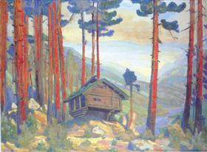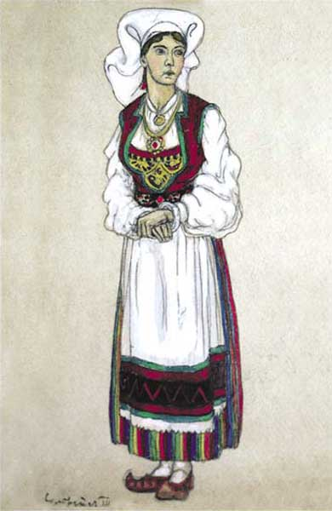

- The Persuaders (Veijareita ja pyhimyksiä) oli Roger Mooren ja Tony Curtisin tähdittämä viihteellinen rikossarja 1970-luvun alussa. Kuka sävelsi siihen alkumusiikin? etu - ja sukunimi 1p

- Mikä saksankielinen motto luki SS - miehen vyönsoljessa II maailmansodan aikana? Entä Wehrmacht - sotilaan? 2x0,5p

- Mitkä kolme Suomen kansallispuistoa sijaitsevat Pohjois-Karjalan maakunnassa? Kaikki oikein 1p, kaksi oikein 0,5p.

- ”Muuttohaukka” oli Riki Sorsan esittämä käännöshitti Suomessa 1980- luvun alkupuolella. Ketkä kaksi pitkän uran tehnyttä ruotsalaismuusikkoa ovat alkuperäiskappaleen ”Aftonfalken” tekijät? Sukunimet. 2x0,5p.

- Missä kunnassa sijaitsee Tervajoen rautatieasema? Entä läheinen Tervajoen kylä? 2x0,5p

- Missä Afrikan maassa tehtiin vuonna 2010 kansainvälistä kuuluisuutta saanut komediallinen toimintaelokuva “Who killed captain Alex”? 1p

- ”Kop”, virallisemmin Spion Kop, tarkoittaa englantilaisessa jalkapalloilussa yleensä päätykatsomoa, jossa ovat kiihkeimmät kotijoukkueen kannattajat. Monilla stadioneilla on ollut niitä ja kuuluisin lienee ”the Kop” Liverpool FC:n Anfield Road:illa. Minkä sodan taistelupaikkaan näiden katsomoiden nimi viittaa? 1p

- Suomessa julkaistiin vuonna 1980 musiikkisingle Pearl Harbor/Aamu HKL:n bussissa, jonka A-puoli Pearl Harbor nousi kohtalaiseksi radiohitiksi. Mikä oli singlellä esiintyneen bändin nimi? 1p

- Mitkä ”hänen majesteettinsa” laivat (taistelulaiva sekä taisteluristeilijä) ovat tässä kuvassa todella isoissa vaikeuksissa pommi - ja torpedokoneiden hyökkäillessä? 2x0,5p
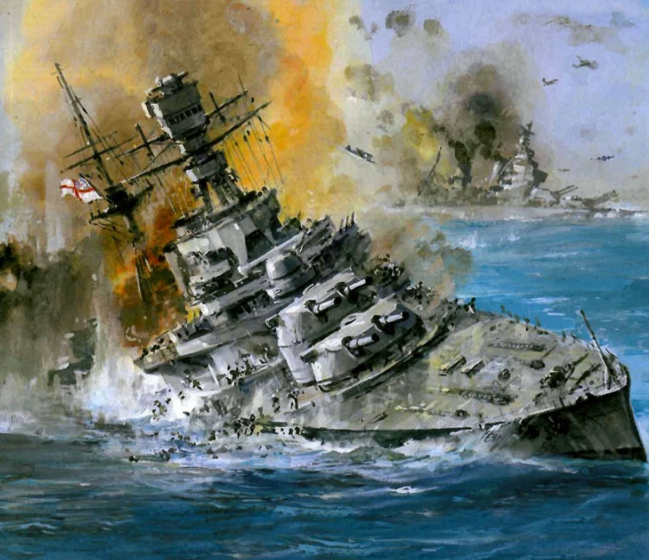

- Ketkä suomalaiset lentäjät ovat näissä kuvissa? (Etu - ja sukunimi) 2 x 0,5p
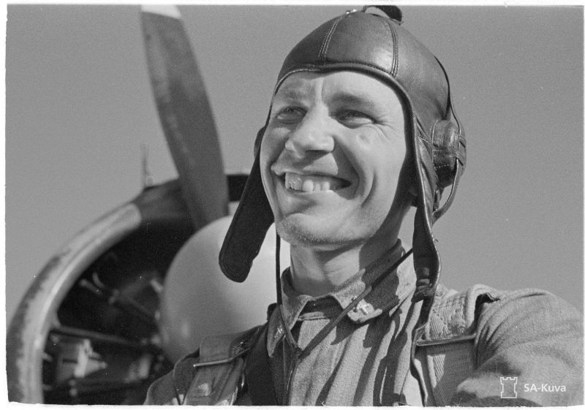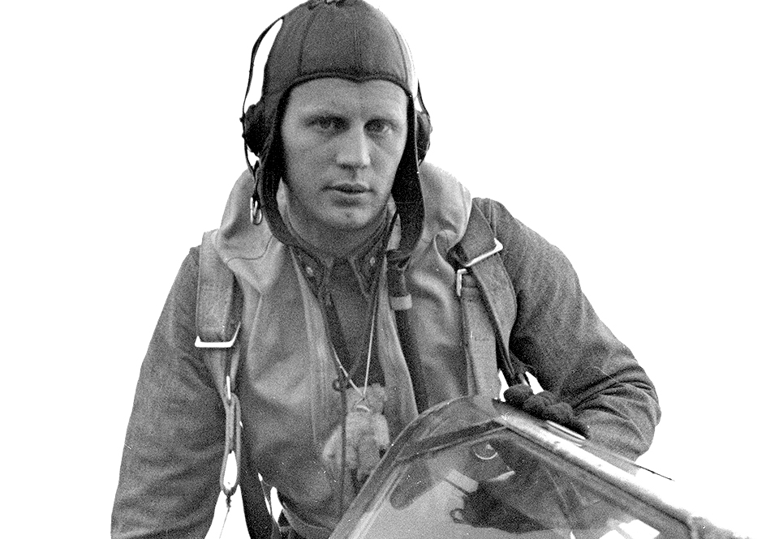

- Mikä on Tanskan kuningattaren (=nykyisen kuninkaan puoliso) etunimi? Entä Norjan kuningattaren? 2x0,5p

- Kuka eteläafrikkalainen v1932 syntynyt laulaja tunnettiin/tunnetaan lempinimellä Mama Afrika? Etu- ja sukunimi.

- Saarland on osallistunut Itsenäisesti, omalla joukkueellaan yksiin olympiakisoihin. Mikä kisakaupunki oli kyseessä? 1p

- Mikä lähes 1300km pitkä, yksityisen yhtiön liikennöimä ja sähköistämätön rautatielinja on Ruotsissa Jällivaaran ja Kristinehamnin välillä? 1p

- Minkä tapahtuman muistoksi vietetään Isossa - Britanniassa sekä eräissä kansainliiton maissa vuosittain 5. marraskuuta Guy Fawkes`in yötä? 1p

- Pohjanmeressä n. 130 km Yorkshiren rannikolta itään on merenpohjassa halkaisijaltaan 20 km törmäyskraateri. Mikä on sen nimi? 1p

- Minkä Ranskan kaupunkien välillä ajetaan pyöräkilpailu ”pohjoisen helvetti” (l`Enfer du Nord)? 2x0,5p

- Mitkä ovat näiden elokuvien suomenkieliset nimet? ”North by northwest”, ”To have and have not” ja ”Seven years itch”. 1p kaikki, 0;5p kaksi oikein.

Ratko, Kuinka monta vahvistettua ilmavoittoa on yhteensä kysymyksen 22 kuvien lentäjillä?

